2023125ZK5

(2022·重庆沙坪坝区测试)如图所示，在足够长斜面的上方某处，以大小相等的初速度沿平行于斜面和垂直于斜面共计4个方向抛出小球，则小球落到斜面上所用时间最短的抛出方向是(　　)

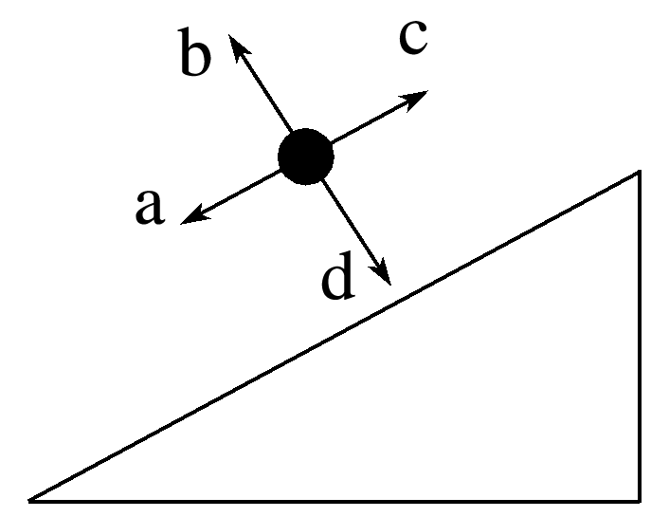

A．a B．b C．c D．d